 | FICHA DE REGISTRO DIÁRIO DE ACOMPANHAMENTO  ARQUEOLÓGICO

1. INFORMAÇÕES GERAIS
DATA: 28-10-2026 | Projeto: Empreendimento Minéro-Industrial N8N9 - Juazeiro - BA | FICHA ID: 3
LOCALIDADE: Juazeiro - BA | Responsável Técnico: Carlos Rocha | EMPRESA EXECUTORA: HAS CONSULTORIA
COORDENADAS GEOGRÁFICA: Foto 1 - (UTM) 24L 397982-8971491 (LAT/LON) -9.303216, -39.928906; Foto 2 - (UTM) 24L 398135-8971546 (LAT/LON) -9.302726, -39.927515; Foto 3 - (UTM) 24L 398009-8971560 (LAT/LON) -9.302596, -39.928660; Foto 4 - (UTM) 24L 398015-8971482 (LAT/LON) -9.303295, -39.928613
Início atividade: 08:10 | Fim atividade: 16:39

2. CONDIÇÕES AMBIENTAL
Condição Climática: ( X ) Ensolarado ( ) Nublado ( ) Chuvoso ( ) Outro

3. DESCRIÇÃO DAS ATIVIDADES:
Trecho: Continuação do monitoramento da pilha de soprólitos
Tipo de Intervenção: ( ) Sondagem ( X ) Supressão Vegetal ( ) Terraplenagem ( ) Outros
Descrição das atividades executadas:
Em continuidade ao monitoramento arqueológico da área destinada à Pilha de Saprólitos, foi acompanhado o avanço da supressão vegetal mecanizada nos setores ainda não intervencionados da poligonal prevista. Mantiveram-se os mesmos procedimentos adotados no início da atividade, com prospecções oportunísticas realizadas previamente à passagem do maquinário e nova inspeção das superfícies após a retirada da cobertura vegetal e a remobilização superficial do terreno.
O avanço do trator de esteiras ocorreu de maneira progressiva, permitindo o acompanhamento direto da abertura das novas faixas e a verificação das superfícies recém-expostas. A retirada da vegetação manteve-se predominantemente superficial, com controle da atuação da lâmina, possibilitando observar os sedimentos mobilizados e os setores imediatamente adjacentes à frente de supressão.
Ao longo do dia, as inspeções abrangeram tanto áreas ainda recobertas por vegetação quanto setores já submetidos à intervenção mecânica. A maior exposição do solo após a passagem do equipamento ampliou as condições de visibilidade e permitiu a realização de percursos de verificação sobre as superfícies abertas. Permaneceram preservados os indivíduos arbóreos de maior porte indicados pela equipe de Biologia, enquanto a vegetação arbustiva e de menor porte foi removida e organizada em pontos de acumulação.
Nas áreas efetivamente acompanhadas durante esta etapa, não foram identificados materiais arqueológicos, estruturas, feições de origem antrópica pretérita ou alterações sedimentares que indicassem a presença de contexto arqueológico. O monitoramento permanece em continuidade, uma vez que a supressão da área destinada à Pilha de Saprólitos ainda não foi concluída.
Evidências Arqueológicas ( ) Sim ( X ) Não
TIPO: ( ) Pré-colonial ( ) Histórico ( ) Contato ( ) SHIA ( ) N/I
Materiais encontrados: ( ) Sim ( ) Não
Tipo de Material: ( ) Cerâmica ( ) Lítico ( ) Estruturas ( ) Outros

PEDOLOGIA
Textura | Granulometria
( ) Arenoso ( ) Argiloso / Argilo-arenoso ( ) Siltoso / Argilo-siltoso  ( ) Arenoso / Areno-argiloso ( ) Cascalheira ( ) Silto-arenoso  ( X ) Silto-argiloso / Areno-argiloso ( ) Rocha Matriz/Base ( ) Terra preta (matéria orgânica) | ( ) Fina ( X ) Média ( ) Grossa ( ) N/I
Coleta realizada? ( ) Sim ( X ) Não ( ) Amostras enviadas para análise

4. REGISTROS VISUAIS
Fotografias: ( X ) Sim ( ) Não Croquis: ( ) Sim ( ) Não
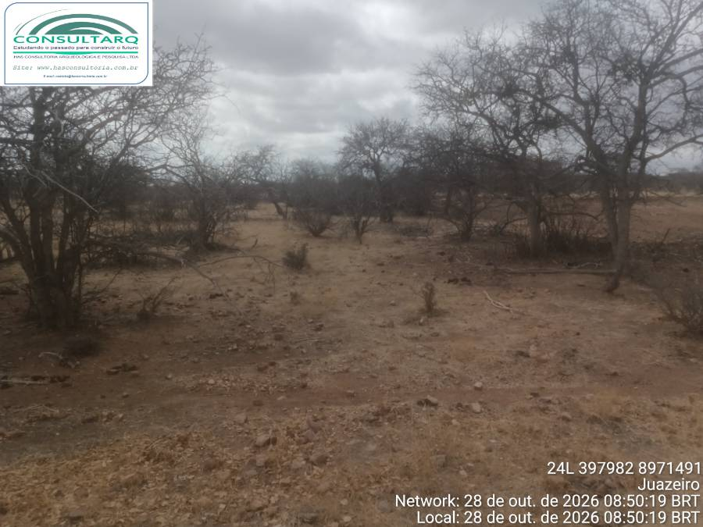 | 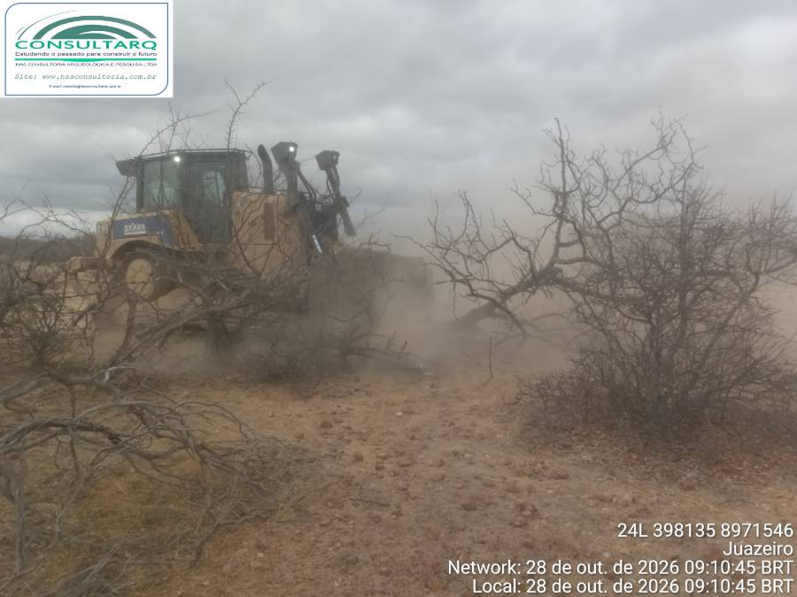
FOTO 1: Aspecto da cobertura superficial e da vegetação em setor ainda não alcançado pela frente de supressão. Detalhe para os seixos de quartzo pouco rolados | FOTO 2: Continuidade da supressão vegetal mecanizada na área destinada à Pilha de Saprólitos
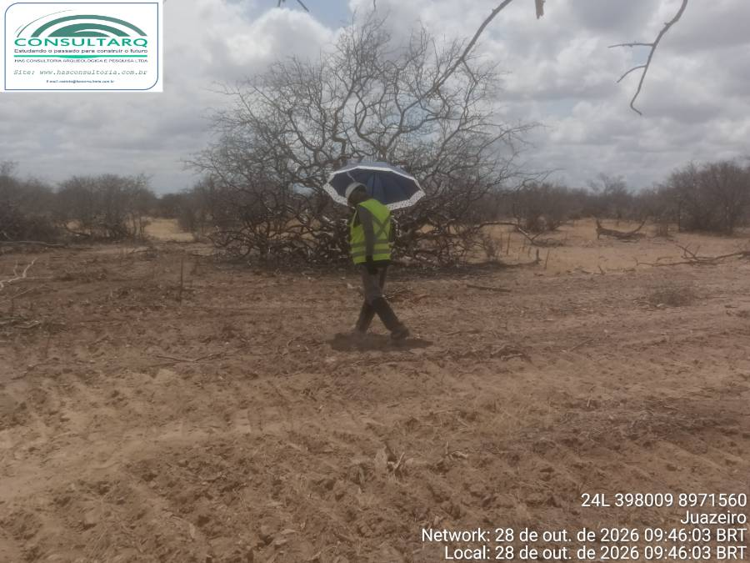 | 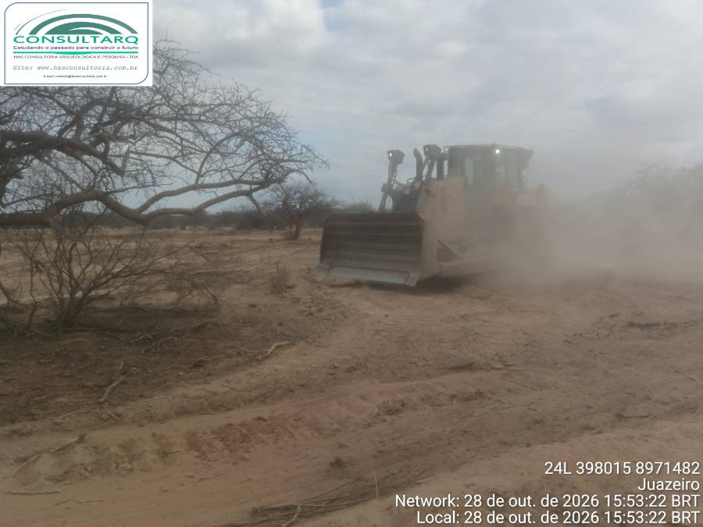
FOTO 3: Prospecção arqueológica em superfície após a passagem do maquinário | FOTO 4: Avanço da supressão mecanizada sob acompanhamento arqueológico, com exposição progressiva da superfície do terreno

5. IMPACTOS E MEDIDAS MITIGATÓRIAS
Houve alteração do contexto arqueológico? ( ) Sim ( ) Não
Medidas adotadas:

Interrupção da atividade? ( ) Sim ( ) Não
Motivo:

Observações e recomendações:

7. ASSINATURA
Responsável pelo acompanhamento: Carlos Rocha
Nome: Carlos Rocha
Cargo: Arqueólogo
Ass: ___________________​__________________​_________
Observações extras:

